附件1：
运动会部分项目介绍
1.个人项目
（1）转圈点射
足球放在点球点（距球门大概20米），参赛者在禁区外右手绕过左手捏住鼻子，左手指地转十圈，然后到点球点射门，参赛者越过禁区线时开始计时，每人三次机会（未射入门则视为该次机会已使用且该次成绩无效），三次取最短时间为最终成绩。每班至少男生1人，女生1人。
（2）螃蟹赛跑
参赛选手左臂、右臂、双腿各夹一球，在球不掉落的前提下尽快到达50米终点，用时少者为胜。每班至少2人。
（3）八仙过海
赛距 20 米，比赛开始前，放三块小木板于起点线，参赛选手两脚踩在两块泡棉块上。比赛开始后，在脚不落地的情况下参赛选手可采取任何可行的方式利用这三块泡棉块前进，过程中脚不得落地，落地一次罚 2 秒。到达终点用时最短者获胜。每班至少2人。
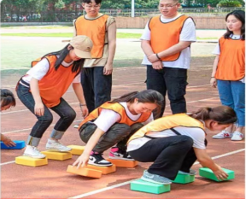
2.集体项目
（1）蜈蚣竞走
每班出一支队伍，由3名男生、2名女生组成。每支队伍按照男女交替的顺序站在木板鞋上。赛道设置为50米。每次比赛同时有三支队伍进行竞争，每支队伍在听到发号令后开始前进，前进过程中，运动员的脚不能离开器材。抵达终点用时短者名次列前。
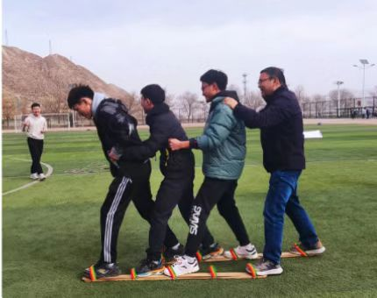
（2）呼啦圈过山车
每班20人，男女各10人。参赛选手手拉手围成圆圈，间距至少1m，比赛期间参赛人员不得大幅移动，依靠肢体动作将呼啦圈从一端传至另一端，不得用手或腕辅助。各支队伍同时比赛，速度快者晋级下一轮比拼。晋级队伍继续比赛，直至评选出前三名。
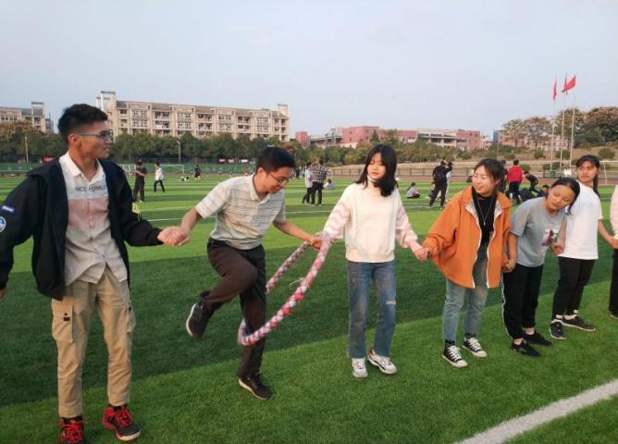
（3）跳绳接龙比赛
每班10人，男女各5人。男女各一人摇绳，摇绳人地点固定，相距6米，其余男女各4人从指定起点出发，跳过后，绕过另一个摇绳人“8”字行进，进行接龙，行进间必须绕过摇绳人，比赛时间3分钟，连续次数多者名次列前，若出现空绳或中断，则重新开始计数，按连续次数最多的一次计成绩。
（4）8人9足
每班8人，男女各4人。男女需间隔站立（男女人数不相同时除外），相邻两人相邻两腿自脚踝以上膝盖以下用绳子绑住，自起点至目标物后返回起点，用时少者名次列前。
（5）乒乓接力
每班10人，男女不限。每支队伍10人间隔五米直线排开。第一名参赛者单手用乒乓球拍捧着乒乓球，从起点出发把球传给下一个队员，以此类推，直至最后一名，用时少者名次列前。
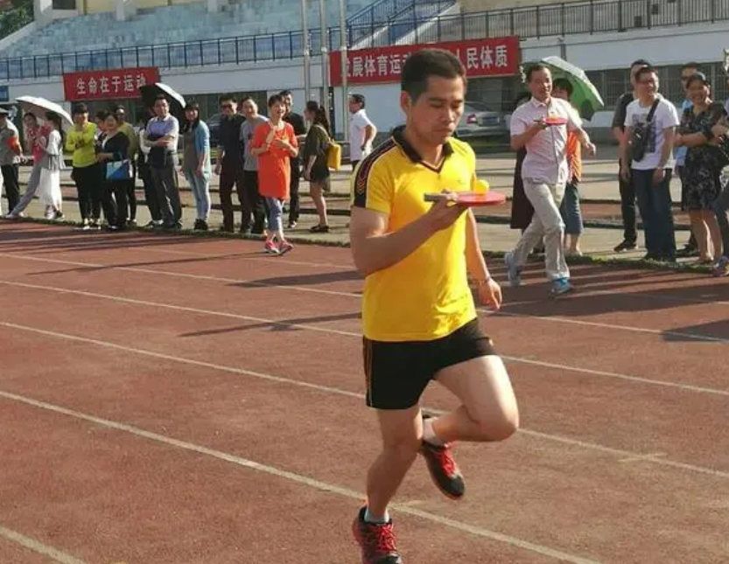

（6）袋鼠快跑
15米

每班8人，男女各4人。比赛时运动员分别站在接力区两端线后，第一人将两腿放入麻袋内，两手提麻袋向前跳，过接力区后交给下一人，第二人方法同前一人，后面依次类推，时间少者名次列前。
（7）同心追梦
每班8人，不限男女。规则及方法同绕杆跑，参赛运动员成一横队，用双手共同扶住一根中粗长竹竿，从起点出发，绕过3个标志筒作S形路线的50米跑，然后再返回重复一次。路线和方向正确，先跑完全程，用时最少的队为名次列前。（跑的过程中，队员的双手不得脱离竹竿；不慎摔倒可爬起继续；不得跑到他队的跑道上去。）绕杆的间隔距离为1.5米，共设5个标志杆。
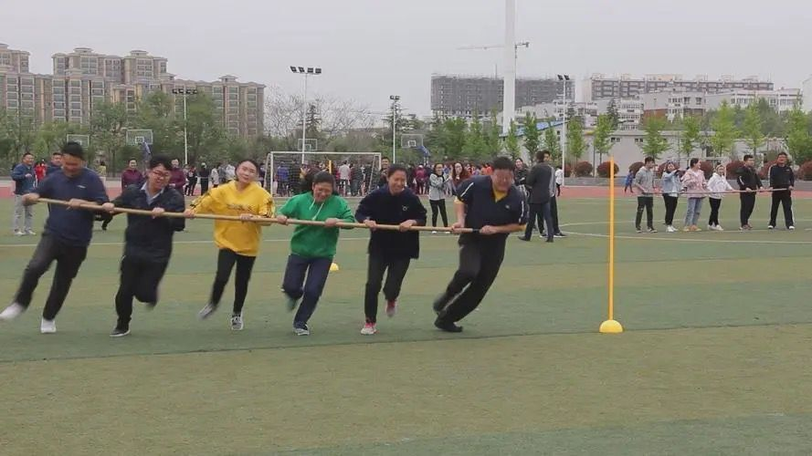

3.全体娱乐项目
（1）师生趣味拔河
将所有报名的同学与老师随机分配为两队，在规定的赛道以规定的绳索进行比赛，先超过标志物的队伍为失败方，采用三局两胜制。
（2）一块五毛
报名即可参赛，不限班级，不限男女。男生代表五毛，女生代表一块。所有人提前到达指定场地，听从主持人安排。比赛期间，主持人可播放音乐活跃气氛，音乐声停，主持人大喊数字，参赛者需要尽快组成所对应的数字，落单或错误者淘汰，游戏继续。
4.亲子项目
（1）我是小库里
家长和小朋友面对面站在规定位置（相距6米），游戏开始后小朋友将6只沙包分别扔向家长，家长用手中的盒子接住沙包。最终根据接到沙包的数量进行名次划定，数量最多者获胜。
（2）袋鼠接力
两个家庭一组（两个大人，两个小朋友），每组分开站在赛道（相距25米）两侧，小朋友面对家长，双手抱住家长的脖子，双腿勾住家长的腰，家长双手不能碰小朋友，快速跑到对面把接力棒传递给后一位家长队友，回到起点，用时最短者获胜。
（3）齐心协力
家长和小朋友套在同一个呼啦圈中，小朋友在前，家长在后，进行一次折返跑。赛道长度为25米，折返点设有标志，家长和小朋友必须完全绕过标志，用时最短者获胜。
（4）夹球跑
小朋友从起点出发，左臂、右臂各夹一个气球，跑向赛道终点的家长。将气球传递给家长后，家长需将一个气球夹在双腿间返回起点。赛道设置为25米，用时最短者获胜。

